Инструкция по регистрации в ЭБС ЛАНЬ
Шаг 1. Заполнить форму регистрации, поставить галочку согласия с условиями использования
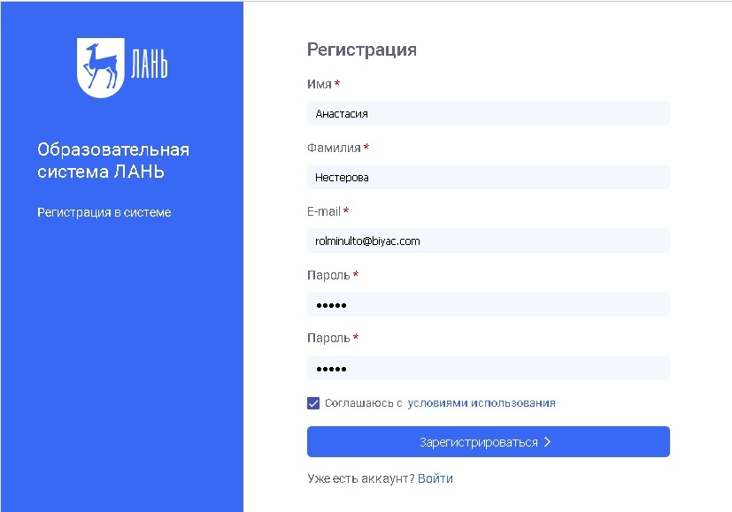
Шаг 2. Подтвердить email: нужно войти в свой почтовый ящик, найти письмо от noreply@lanbook.ru и перейти по ссылке из письма
Шаг 3. После переходе по ссылке из письма появляется такое сообщение, жмем «Далее»:
Шаг 4. Авторизуемся (нужно ввести email и пароль)
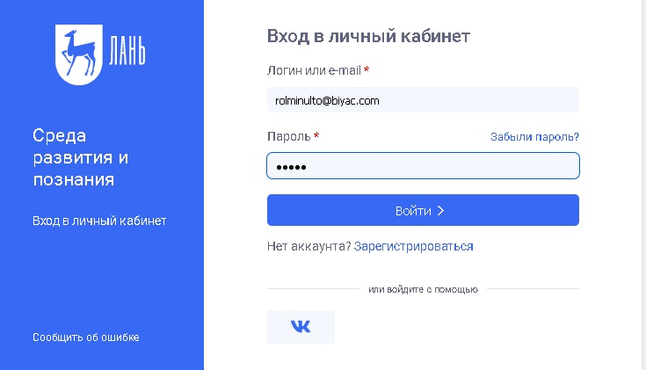

Шаг 5. Выбираем свой статус и, если регистрация не с IP подписчика, то нужно выбрать организацию. Если библиотека организации использует детализацию в отчетах, то пользователю еще нужно выбрать подразделение. Студенту нужно будет ввести сразу номер группы.

